Какой должна быть доброжелательная школа
На всём протяжении существования школы как специального социального института велись, ведутся и не перестанут вестись дискуссии о том, какой должна быть школа. Время меняло и будет менять взгляды на многие вещи, процессы, явления, в том числе и на школу. Совсем недавно из уст губернатора Белгородской области прозвучала мысль о школе доброжелательной.

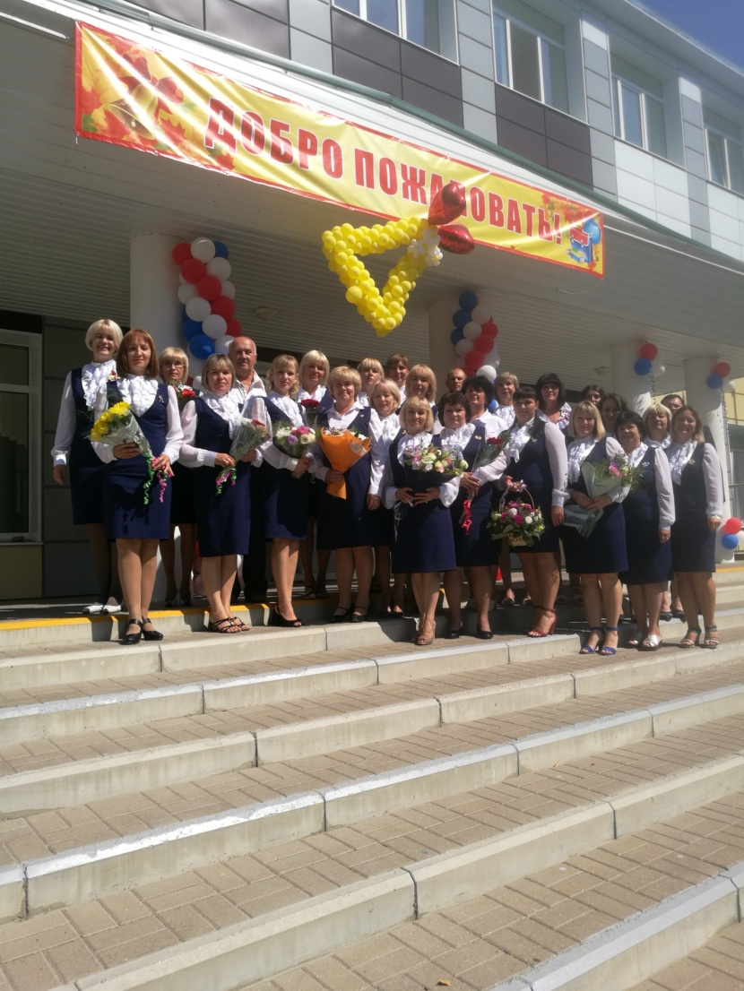

«Пусть будет добрым ум у вас, а сердце умным будет»
В развитие этой идеи сам собою напрашивается вопрос: а что может быть доброжелательным? Человек, мир, уважение, отношение, настрой, тон, выражение, собеседник, интерес, нейтралитет, приём, взгляд, совет, голос, характер, атмосфера, жест, разговор, вид, ответ, образ, слово, речь, улыбка… Конечно, этот список далеко не окончательный. Понять значение слова очень помогает подбор синонимов. То есть доброжелательный — это: дружелюбный, приветливый, вежливый, обходительный, радушный, благожелательный, дружественный. Казалось бы, всё очень просто: слово «доброжелательный» отражает великое множество ситуаций. То есть всё то, что называется жизнью во всём её многообразии. В связи с этим мы даже и не подозреваем, какой глубочайший смысл вмещает в себя понятие «доброжелательная школа». И однозначно получается, что доброжелательная школа призвана развить в учениках духовные силы, это школа воспитания высокой нравственности, в духе той морали, которая отвечает интересам общества и каждого человека. Эта школа вернёт нас к таким человеческим ценностям, как скромность, добродетель, трудолюбие, доброта, которые в той или иной мере оказались утраченными. Доброжелательная школа воспитает выпускника, желающего добра другому, с чистым, неосквернённым сознанием, чистыми чувствами, проявляющего участие, расположение, приязнь к окружающим людям, поступающего по-доброму, не пропитанного эгоизмом.
«Если хочешь чего-то добиться от людей, будь с ними вежлив и доброжелателен. Если ничего не хочешь добиться, будь вежлив и доброжелателен бескорыстно», писал Владимир Савченко (1933 – 2005), советский писатель-фантаст.
Таким образом, доброжелательность — одно из основных качеств настоящего человека. А в качестве девиза доброжелательной школы лучше других подходят слова: пусть будет добрым ум у вас, а сердце умным будет.

Портрет доброжелательной школы

В доброжелательной школе дети с разными способностями учатся с удовольствием и пользой для собственного будущего, всем ученикам предоставлено максимально широкое поле возможностей, все они самоценны и признаны.
В доброжелательной школе каждого ученика принимают и уважают независимо от того, какие успехи им достигнуты или какие ошибки совершены. Каждый ученик ощущает ценность собственной личности, собственной жизни, причём это ощущение не связано с достижениями человека. Учителя хотят быть учителями всех учеников – отличников, хорошистов и не являющихся такими. Ни один ученик, независимо от социального статуса семьи или её материального состояния, ни одним учителем не игнорируется.
В доброжелательной школе все педагоги, учениками которых хочется быть, ответственные, креативные и стремятся к постоянному саморазвитию, для них созданы благоприятные условия труда, в доброжелательной школе все педагоги – это Педагоги Успеха, Успеха как общего, так и Успеха каждого. Здесь каждого ребёнка учат понимать, что такое успех, и учат быть успешным, то есть ставить цели и достигать их, при этом помогают усвоить одно очень простое правило: не нужно идти чужой дорогой и нельзя брать чужой шаблон. В доброжелательной школе каждый ученик ощутит успех: один — в учении, другой – в спорте, третий – в творчестве и т. п.
В доброжелательной школе ни один родитель не мыслит судьбы своей семьи вне судьбы своей школы и вне судьбы своего ребёнка, который учится в этой школе. Очень важно участие родителей в жизни школы и их любовь к школе, родители уважают её традиции, содействуют в организации и проведении интеллектуальных и творческих мероприятий, погружаются в атмосферу школьной жизни, соблюдают существующие правила. При этом не забыт и активно применяется потенциал бабушек и дедушек.

В доброжелательной школе создана безопасная, здоровая и благожелательная среда обучения, воспитания и общения, а это означает, что каждый ребёнок защищён от опасностей, угроз, вызовов, рисков, исключено нанесение вреда или ущерба, используются здоровьесозидающие технологии, соблюдаются установленные объёмы домашних работ.
Доброжелательная школа – это открытая образовательная система, объединяющая всех участников образовательных отношений (учащихся, педагогов и родителей) и местное сообщество общественным договором, целью которого является всесторонняя поддержка успешной самореализации и социализации учащихся, их участие в процессах преобразования социальной среды населённого пункта, разработки и реализации социальных проектов и программ, введение школьников во внешний по отношению к школе социум и включение внешнего социума в пространство школы. Подчеркнём, для всего населённого пункта доброжелательная школа в итоге — это преобразующий фактор, оказывающий существенное влияние на происходящее вокруг, вовлекающий в орбиту педагогического процесса все слои населения, тем самым формирующий и расширяющий образовательно-воспитательное пространство.

Этот образ будущего доброжелательной школы базируется на ключевых установках федеральных государственных образовательных стандартов общего образования, профессиональных стандартов. Вместе с тем, проектируемая модель доброжелательной школы и её ключевые компоненты основаны на тех элементах, которые комплиментарны установкам Стандартов, «читаются между строк», однако их отсутствие препятствует полноценному соблюдению требований, обязательных при реализации основных образовательных программ общего образования.
Ключевыми участниками модели доброжелательной школы являются руководящие и педагогические работники, учащиеся, родители (законные представители), а также местное сообщество, объединённые общественным договором, в основе которого лежат ценности и принципы доброжелательной школы.

Как изменится белгородская школа через два года
Итак, на Белгородчине взят курс на доброжелательную школу. Через два года (именно на такой срок рассчитан проект созидания доброжелательной школы) в ней произойдут существенные позитивные изменения.
В доброжелательной школе нет деления на учеников, педагогов и родителей, в доброжелательной школе все они – это школьные люди, живущие, работающие, взаимодействующие.
В доброжелательной школе реализуется право каждого ребёнка быть равным в соответствии с возможностями и в единстве с обязанностями и ответственностью. Имеются в виду выявление и развитие у детей интеллектуальных, творческих способностей, способностей к занятиям физической культурой и спортом (это одарённые дети) и организация получения образования детьми с ограниченными возможностями здоровья.
В доброжелательной школе реализуется право каждой семьи быть равной в единстве с обязанностями и ответственностью. Здесь выработаны механизмы социокультурного взаимодействия с семьёй, создан позитивный контакт с родителями, они являются опорой системы воспитания образовательного учреждения. Просто так, сама собой хорошая школа не складывается. Её складывают какие-то общие воспитательные дела (за рамками учёбы). В доброжелательной школе сложилась и постоянно обновляется система таких дел.

Во всех происходящих в образовании процессах особую роль играет личность руководителя школы. Руководитель доброжелательной школы имеет твёрдый характер, инициативность, способность мотивировать ученический, педагогический и родительский коллективы и направлять их на успешное достижение целей. Именно он несёт личную ответственность за состояние дел в своей организации.
В доброжелательной школе реализуется право каждого учителя, педагога проявлять творческую инициативу, свободу преподавания, профессионализм в единстве с обязанностями и ответственностью. Каждый педагог этически воспитан, компетентный профессионал, способен учиться и учится вместе с учениками, лидер изменений, создатель коллектива.
В доброжелательной школе реализуется право каждого ученика, каждого родителя, каждого педагога на свободу мыслей, мнений, выражений, на участие в принятии решений, их касающихся.
В доброжелательной школе обеспечены святое, трепетное отношение к уроку, педагогическая целесообразность внеурочной деятельности, неаудиторной занятости, дополнительного образования. Здесь изо дня в день результативно решаются две задачи: предоставление образовательных услуг высокого качества и обеспечение их доступности для всех без исключения детей. Если сказать просто и кратко, качество образования – это соотношение цели и результата. Лучше всего свидетельствуют о качестве образования результаты ОГЭ и ЕГЭ, сегодня им можно доверять, так как они максимально объективны. Такой же уровень объективности нужно обеспечить в проведении всероссийских проверочных работ и в функционировании в каждом учреждении внутренней системы оценки качества образования. Нужно уметь и хотеть анализировать результаты оценочных процедур, только грамотный анализ станет основой для выявления тенденций в развитии учреждения, принятия умных управленческих решений.

Ученику XXI века предстоит жить в постоянно меняющемся глобализованном мире, где всё очень нестабильно. Поэтому усилия доброжелательной школы направлены на формирование умения адаптироваться и постоянно учиться новому.

В доброжелательной школе орудием воспитания станет любовь, а целью – человечность.
В доброжелательной школе всё время есть импровизация и происходит что-то интересное, все – ученики, педагоги, родители и население – участвуют в этом непосредственным образом.
В доброжелательной школе умеют приносить радость друзьям, здесь любят праздники, сами придумывают их – для себя и для других и умеют их делать – для себя и для окружающих. К праздникам должно быть особое отношение – как к обновлению, некоему импульсу, придающему развитие, движение, ускорение. Итоги надо подводить красиво, результаты предъявлять при жизни тех людей, которые эти результаты делают, потому что признание достижений, анализ ошибок, слова благодарности нужны здесь и сейчас, в этот короткий для истории, но такой значимый в жизни человека период времени.

Ни в коем случае нельзя стесняться успеха — им нужно гордиться. Люди заслужили аплодисменты при жизни. И дело заслужило аплодисменты. И много этих аплодисментов не бывает.
В доброжелательной школе вполне откровенные отношения между учениками и учителями.
В доброжелательной школе каждый ученик ясно понимает, за что он получает оценки. Каждый учитель использует формирующее оценивание, при котором успехи и неудачи ученика сравниваются только с его собственными, а никак не с успехами других детей. Каждая отметка должна быть аргументированной и справедливой.
В доброжелательной школе учитывается эмоциональное состояние каждого, не сравнивают ребёнка с ему подобным, оказывают поддержку каждому в трудной жизненной ситуации.

Каждый выпускник доброжелательной школы хорошо владеет русским языком, умело и уважительно по отношению к собеседнику пользуется словом. Здесь осуществляется погружение каждого ребёнка не только и не столько в грамматику, что наблюдается в последние годы, а в богатейшее культурное наследие, каким является русский язык. Здесь помогают ощутить всю его силу, величие, великолепие и блеск, понять истоки и красоту. Язык – это душа нации, это историческая память народа, это национальный дух, цвет его духовной жизни, язык важен для воспитания патриотизма. Именно с таких позиций в доброжелательной школе изучается русский язык. А если учесть, что русский язык – это не только предмет изучения, но и средство изучения любого другого предмета, то каждый педагог обязан в совершенстве владеть этим орудием. Иначе нельзя.
В доброжелательной школе коллектив должен быть первой целью воспитания. Через коллектив каждый его член входит в общество, отсюда вытекает идея дисциплины, понятия долга и чести, гармонии личных и общих интересов. Мажор, ощущение собственного достоинства и гордости за свой коллектив – основные качества жизни коллектива.
В доброжелательной школе каждый чувствует себя защищённым от публичного унижения, насилия, оскорбления, высмеивания, угроз, неуважительного отношения, игнорирования. Каждый знает, что его никто не сможет обидеть, а если такое вдруг произойдёт, то обиженного защитит прежде всего сам коллектив. Необходимо формулировать способность к уступчивости, особенно при решении серьёзных детских вопросов.
При вот такой единой, цельной картине будущего белгородской школы они все будут разными по стилю, содержанию, тематике.

Обучение, воспитание, общение
Основные компоненты деятельности доброжелательной школы – обучение, воспитание, общение.
Компонент обучения реализуется с помощью следующих механизмов: тимбилдинг, обучение техникам поддержки и практической психологии, «скрытый» учебный план, социализация детей-инвалидов и учеников с ограниченными возможностями здоровья, профессиональная поддержка молодых учителей.
Воспитательная деятельность проводится через волонтёрские акции, организацию разновозрастного детско-взрослого взаимодействия в командных мероприятиях, профилактику девиантного поведения, социализацию детей-инвалидов и с ограниченными возможностями здоровья.
Компонент общения предполагает функционирование следующих механизмов: волонтёрские акции, тимбилдинг, организация разновозрастного детско-взрослого взаимодействия в командных мероприятиях, профилактика девиантного поведения, переговорные площадки, социализация детей-инвалидов и с ограниченными возможностями здоровья, психолого-педагогическая поддержка семей, оказавшихся в трудной жизненной ситуации.
Успешное функционирование доброжелательной школы будет возможным при развитии среды по следующим направлениям:
создание и поддержка виртуальной школы доброжелательности;
визуализация доброжелательной школы;
создание развивающей среды в рекреациях школы;
организация пространств для самореализации, зон релаксации;
постоянные преобразования территории школы по принципам тактического урбанизма;
реклама доброжелательной школы в средствах массовой информации;
модернизация службы психолого-педагогической поддержки.

Каковы требования к работе доброжелательной школы?
Условия в доброжелательной школе обеспечивают положительную динамику результатов, гарантируют здоровье, развивают личность.
Кадры – это укомплектованность, соответствующий уровень квалификации, непрерывность профессионального развития. Кроме того, все педагоги имеют позитивную направленность на педагогическую деятельность и обладают способностью позитивной мотивации обучающихся.
Финансы – по нормативу. Если школа хочет большего, то для этого есть следующие возможности: платные образовательные услуги, благотворительные и попечительские средства, приносящая доход деятельность – всё перечисленное на законном основании.
Материально-техническая база доброжелательной школы – это набор необходимых оборудованных помещений, позволяющий достичь требования федеральных государственных образовательных стандартов к результатам учащихся: предметным, метапредметным, личностным, включая детей с ограниченными возможностями здоровья и детей-инвалидов. В доброжелательной школе безопасно (пропускной режим, охрана здоровья, качественное питание, соблюдение установленных норм и требований). Материально-техническая база обеспечивает развитие необходимого для взрослой жизни личного опыта каждого ученика.
Психолого-педагогические условия – это прежде всего вариативность направлений психолого-педагогического сопровождения и диверсификация его уровней, оказание необходимой психолого-педагогической и социальной помощи школьникам, испытывающим трудности в освоении основных общеобразовательных программ, развитии и социальной адаптации.
Информационно-методические условия – это современная информационно-образовательная среда и минимум бумажных документов.
Учебно-методические условия – это обеспеченность учебниками, учебными пособиями и словарями, доступ к любой необходимой информации.
Говоря об условиях, необходимо отметить, что в полной мере должны использоваться возможности сетевой формы реализации образовательных программ. Ресурсы какой-то одной школы должны быть открыты для всех остальных, как и ресурсы организаций культуры, досуга, спорта и т. п.

Новый ученик, новый учитель и новый родитель
Результатом реализации модели доброжелательной школы будут новый ученик, новый учитель и новый родитель. Разработанные требования к результату основаны на образах выпускников и педагогов, зафиксированных в федеральных государственных образовательных стандартах и дополненных в соответствии с концепцией доброжелательной школы.
Ученик доброжелательной школы должен обладать следующими характеристиками и качествами:
социальная совесть;
сопереживание;
уважение человеческого достоинства;
развитый эмоциональный интеллект;
критическое мышление;
готовность к поддержке;
умение сотрудничать.
Качества и характеристики учителя и руководителя доброжелательной школы:
безоценочное общение по отношению к личности;
эмоциональный интеллект;
уважение человеческого достоинства;
владение навыками создания ситуации успеха;
готовность к поддержке;
умение сотрудничать;
учёт психолого-физиологических особенностей учащихся.
Доброжелательный родитель должен владеть следующими характеристиками и качествами:
безоценочное отношение к детям;
эмоциональный интеллект;
уважение человеческого достоинства;
владеющий техниками поддержки, общения;
социальная активность;
готовность к поддержке;
умение сотрудничать.

